Q: 列表形式排列的图片 放大的图片

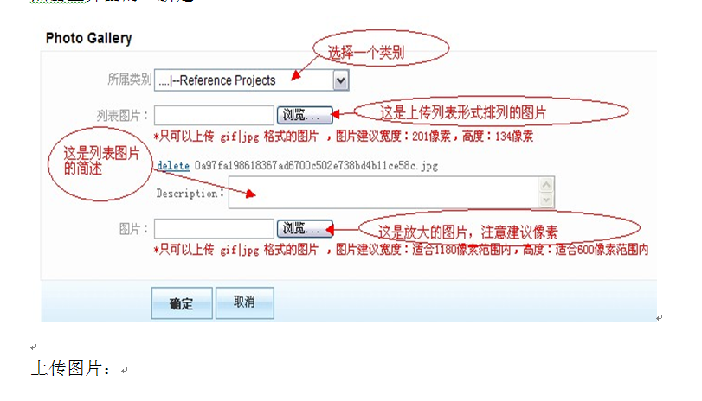

Q: 点击了，为什么看不到大图？ 下面不是显示点击看大图吗？

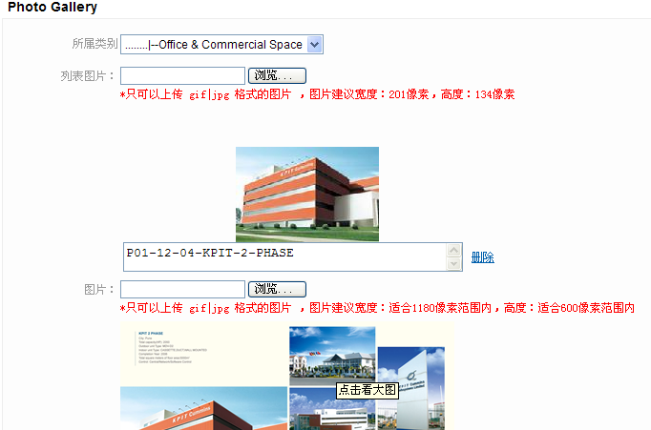

Q:基本每个栏目都有“修改“和“删除”两个功能，要查看具体的内容，是否要点击“修改”才能查看内容，然后按“取消”按钮就行了？ 每个栏目都没有“查看”按钮？

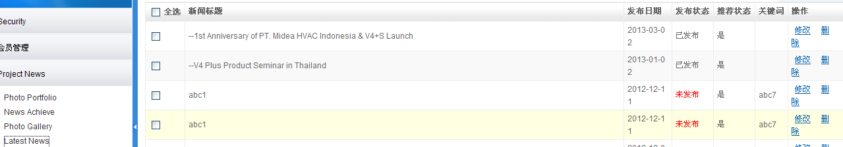

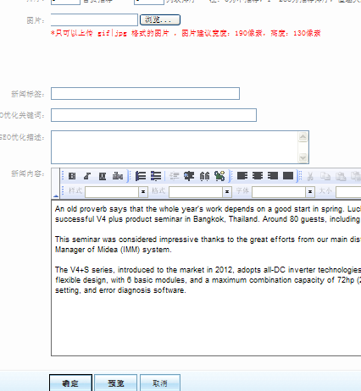

Q: 3.3 Latest News 主界面没有“预览” ，要按“修改”按钮进入具体界面后 才看到有“预览”按钮？



Q: 我新建了一个latest news，本来是想实际操作一下，想删除这个新建的news，为什么删除不了？这个“删除”功能能用吗？